ОТЧЕТ

О ВЫПОЛНЕНИИ ПРАКТИЧЕСКОЙ РАБОТЫ

«Ускорение итерационного алгоритма решения СЛАУ. Использование MPI»

2023
СОДЕРЖАНИЕ
- ЦЕЛЬ……………………………………………………..………3
- ЗАДАЧА………………………………….……………………….3
- ОПИСАНИЕ РАБОТЫ……………………………………...…4
- ЗАКЛЮЧЕНИЕ…………………………………………...…...17
- Приложение 1. Последовательная программа...…….……18
- Приложение 2. Параллельная программа…………………..
- Приложение 3. Вспомогательные программы. Генератор матриц………………………………….………………………….
- Приложение 4. Вспомогательные программы. Операции ввода-вывода матриц…………………………………………...

ЦЕЛЬ
Ускорить работу алгоритма для нахождения приближенного решения СЛАУ, в частности пользуясь библиотекой MPI для организации мультипроцессорного хода вычисления.

ЗАДАНИЕ
Пусть есть система из N линейных алгебраических уравнений в виде Ax=b, где А – матрица коэффициентов уравнений размером N×N, b–вектор правых частей размером N, x–искомый вектор решений размером N.
Решение системы уравнений итерационным методом состоит в выполнении следующих шагов.
1. Задается x0 – произвольное начальное приближение решения (вектор с произвольными начальными значениями).
2. Приближение многократно улучшается с использованием формулы вида x_(n+1) = f(x_n), где функция f определяется используемым методом.
3. Процесс продолжается, пока не выполнится условие g(x_n ) < ε, где функция g определяется используемым методом, а величина ε задает требуемую точность.
Для выполнения в данной работе был предложен вариант №1 — метод простой итерации.

ОПИСАНИЕ РАБОТЫ
https://github.com/extio1/FIT_NSU4/tree/main/OPP/SLAY

В самом начале работы были произведены математические преобразования с формулами предложенными в задании:

То есть на каждой итерации будет присутствовать только одно умножение матрицы на вектор. Так же можно выделить ряд операций, которые можно выполнить перед основным циклом — вычислить некоторые константные величины. Например, посчитать произведение τ на матрицу A и τ на вектор b, также вычислить норму в квадрате вектора b.
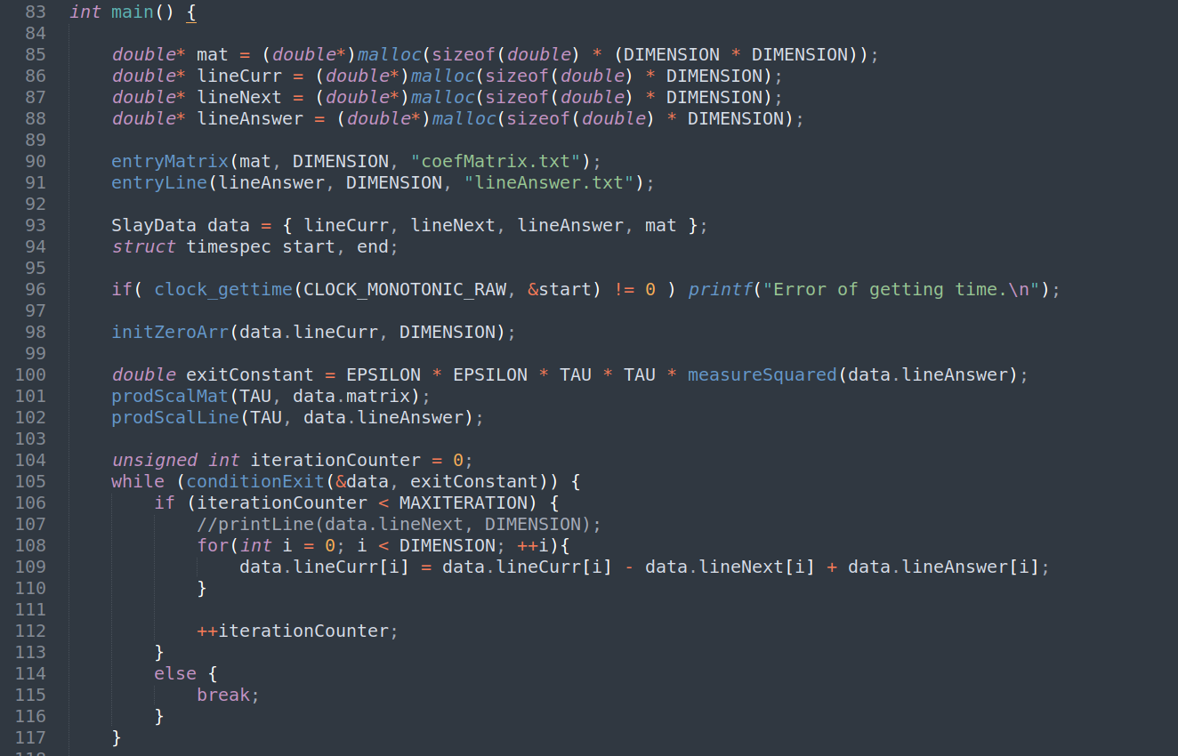
Рассмотрим последовательную программу. 83-96 строки – преамбула программы, происходит выделение памяти, чтение данных, инициализация нужных переменных.
98 строка, инициализирует вектор lineCurr – вектор x0 из формулировки задачи нулями.
100-102 строка вычисляет константые значения, которые мы определили выше по тексту отчета.
Строки 105-117 содержат основной цикл программы, на каждой итерации он проверяет условие выхода и вычисляет в 108-110 строках следующее приближение решения системы линейных алгебраических решений.

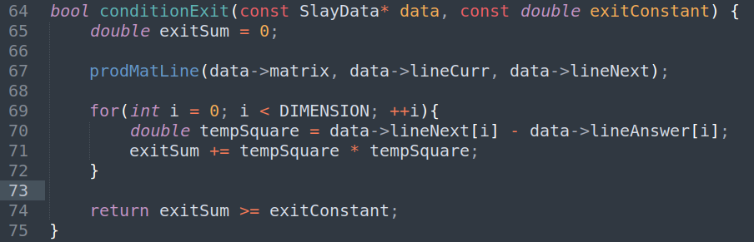
Функция определяет условие выхода по выведенной выше формуле, кроме того в процессе она вычисляет произведение матрицы на вектор и сохраняет результат в векторе data.lineNext.

Параллельная программа
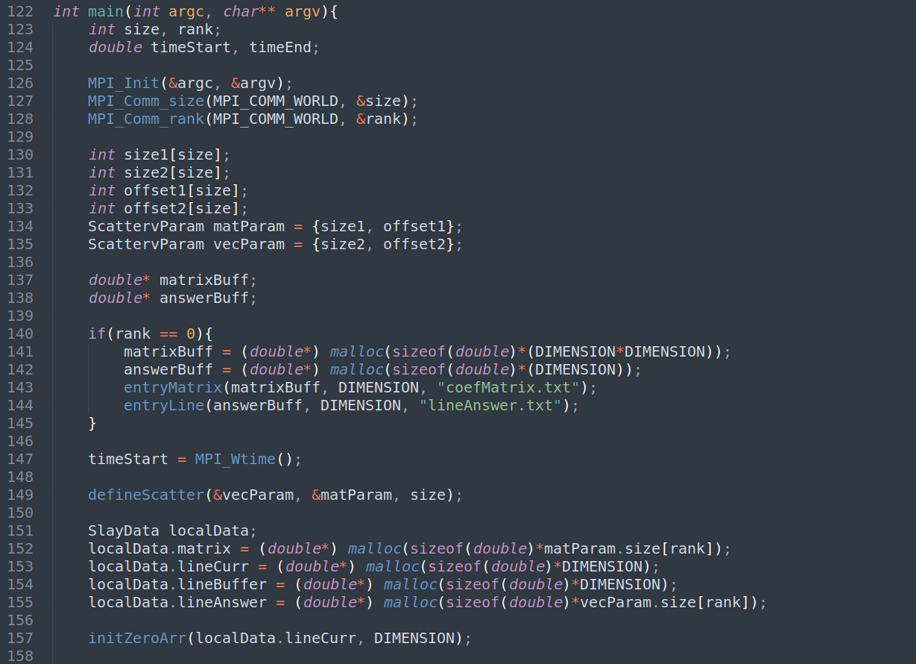
В самом начале программы происходит инициализация массивов и переменных. Root-процесс считывает матрицу и вектор b из текстовых файлов.

Каждый процесс будет иметь хранить локальные данные: часть вектора b, текущий вектор приближения ответа, часть матрицы и буффер размерности вектора lineCurr.
В коде для этого создана структура и выглядит она так:
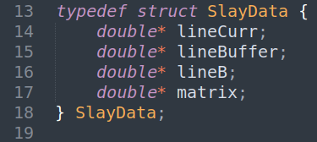

Далее каждый процесс выполняет код, которые определяет параметры размеров и отступов для передаваемых процессам частей векторов и матриц (параметры комманд MPI_Scatterv, MPI_Allgatherv). Эти данные хранятся в структуре:
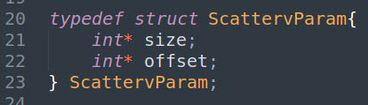

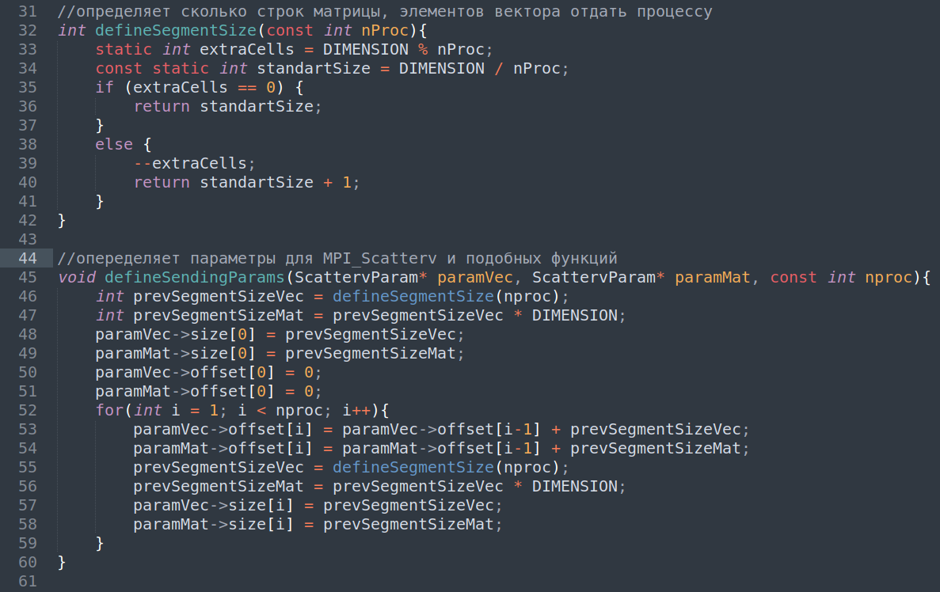
Так выглядит код функции defineSendingParams
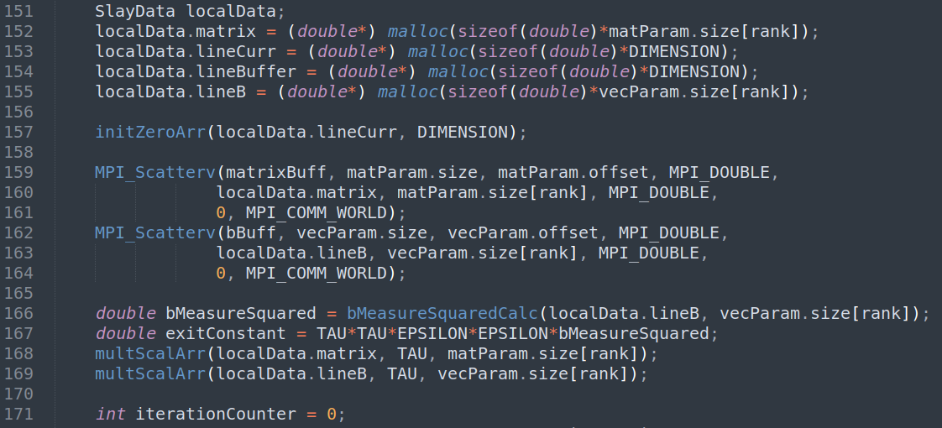
Теперь когда каждый процесс определил часть работы, которую он будет выполнять, он выделяет память под локальные матрицу, векторы b, приближения ответа и буфера.
В 157 строке, вектор приближения (он же x0 из математической постановки задачи) инициализируется нулями каждым процессом. 159-165 строки содержат операции по распределению работы между векторами, после их выполнения каждый процесс имеет у себя часть данных с которым ему будет необходимо производить работу.
166-170 строки направлены на вычисление константных параметров. Обратим внимание на функцию bMeasureSquaredCalc.
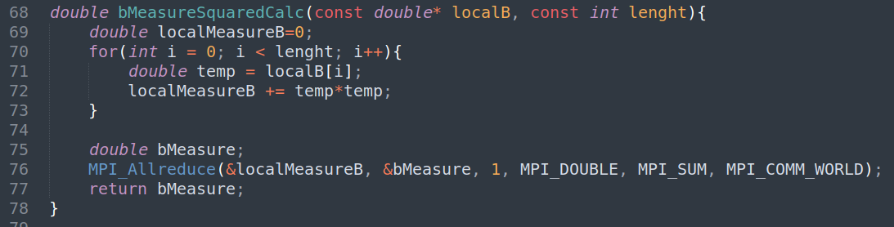
Каждый процесс содержит только часть вектора правой части, поэтому он считает часть его нормы в квадрате, затем с помощью Allreduce всем процессам возвращается сумма локальных сумм, которая и будет является искомой нормой вектора правой части.
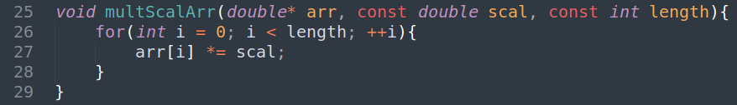
Функция multScalArr является простой и последовательной, но применяется она к уже распределенным по процессам данным матрицы и вектора b.

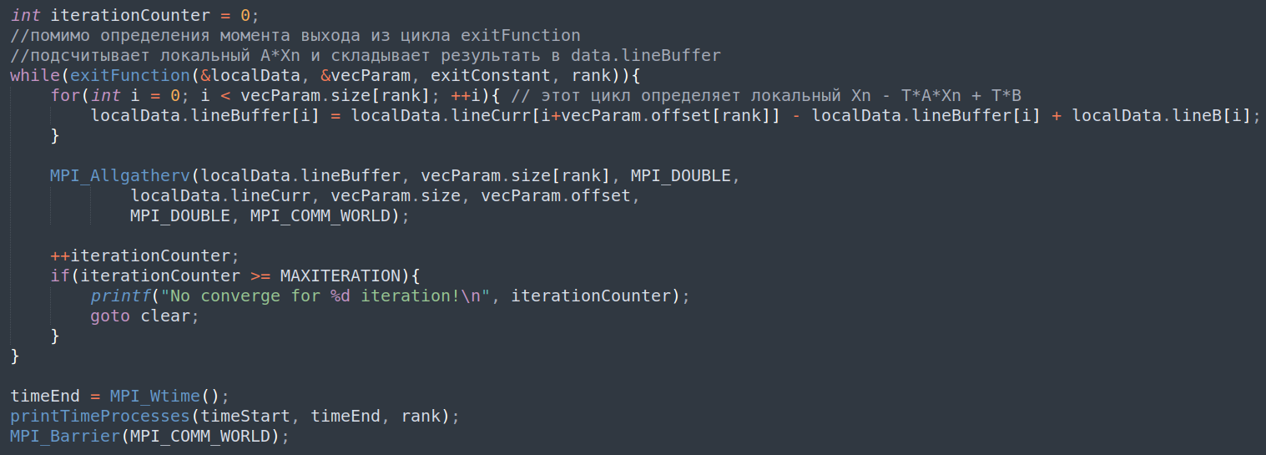
Следующая часть программы содержит основной цикл программы, на каждой итерации он проверяет условие выхода, если оно не выполняется, то каждым процессом вычисляется часть x_(n+1), которые затем со всех собираются у всех в целый вектор x_(n+1) размерности, для которая запущена программа.
Инкрементируется счетчик итераций, если вдруг их стало больше константы MAXITERATION то считается искомое решение расходится с ответом, и происходит выход из цикла по метке ниже по листингу к очистке данных.
Рассмотрим функцию exitFunction():
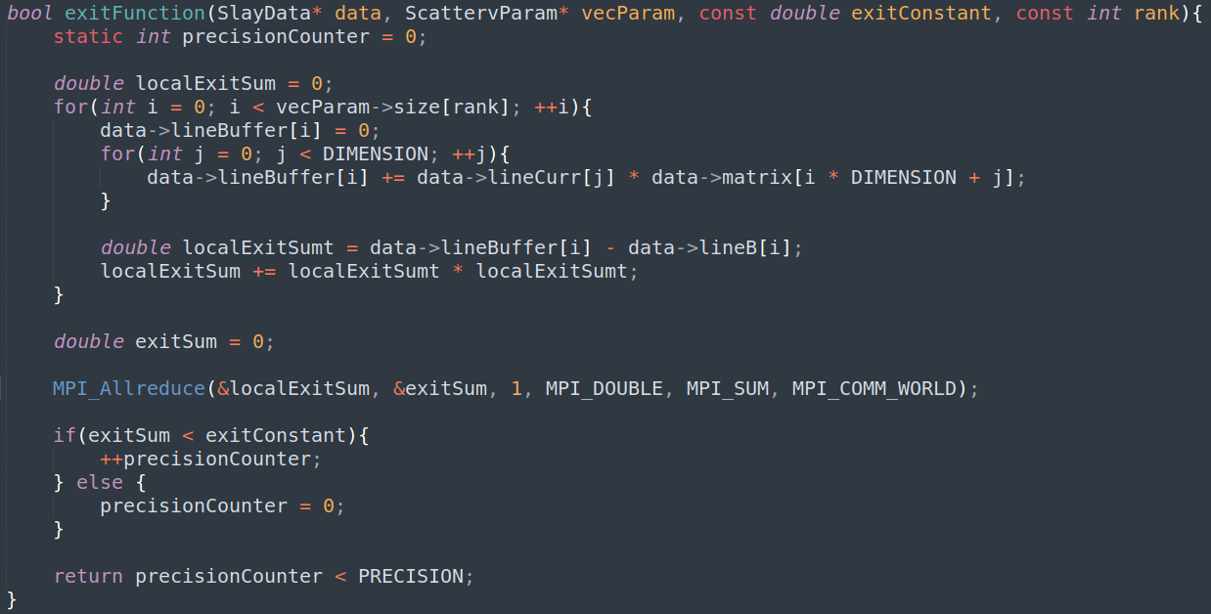
Он содержит статический счетчик точности – его задача состоит в том, чтобы по нему определить PRECISION итераций подряд, на которых значения функции g() из постановки задачи, меньше эпсилон.
В первом цикле for размерности части вектора, с которым данный процесс работает, вычисляется преобразованное в самом начале отчета значение для последующего сравнение с константой. Так как оно представляет из себя сумму квадратов координат некоторого вектора, то вычисляется параллельно процессами, затем суммируется и собирается у всех с помощью MPI_Allreduce.
Заключительная часть программы содержит функции вывода времени работы вычислительной программы и очистку используемой памяти.
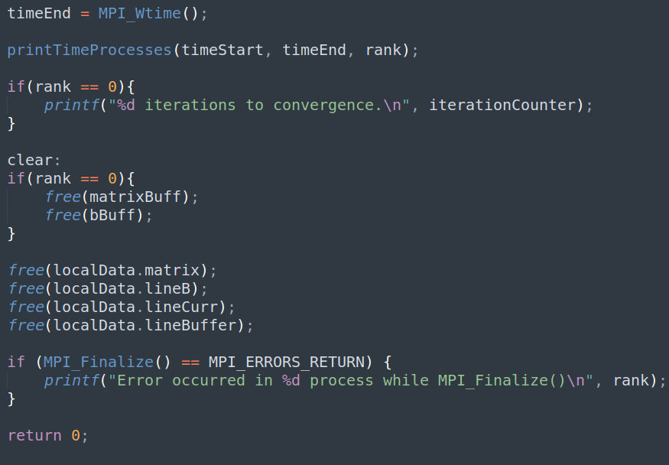
Функция printTimeProcesses() выводит время работы каждого процесса в отдельности и с помощью MPI_Reduce вычисляет максимальное из них, которое является временем работы программы в целом.
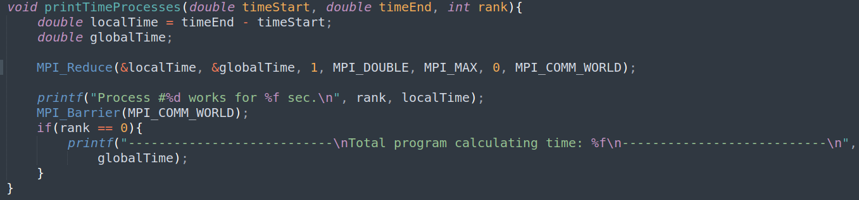
Вспомогательные программы:
1)Для того чтобы генерировать матрицу для входа был написан простой генератор матриц, который создает файлы с матрицей и вектором значений для задачи “О распределении тепла в пластинке” (код в соответствующем приложении)
2) Для корректного ввода, вывода (для отладки) матриц и векторов были написана небольшая библиотека libmatrixio.a статически линкуемая к программе. (код в соответствующем приложении) Функции, содержащиеся в библиотеке:
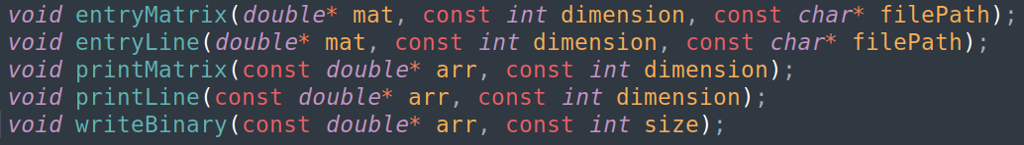
Работа с кластером НГУ:
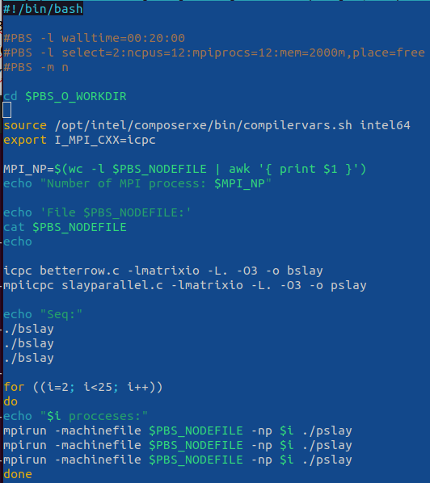
Для запуска на кластере были написан скрипт для постановки задач в очередь исполнения.
Программа была запущена по 3 раза на 2, 3, 4, … 24 процессах. К сожалению, расположить 24 процессов ровно на двух хостах не представилось возможным ввиду загруженности серверов, что может совсем незначительно увеличило время работы программы, потому что процессы довольно часто коммуницируют все друг с другом.
По результатам замеров собрана статистика, построены графики.
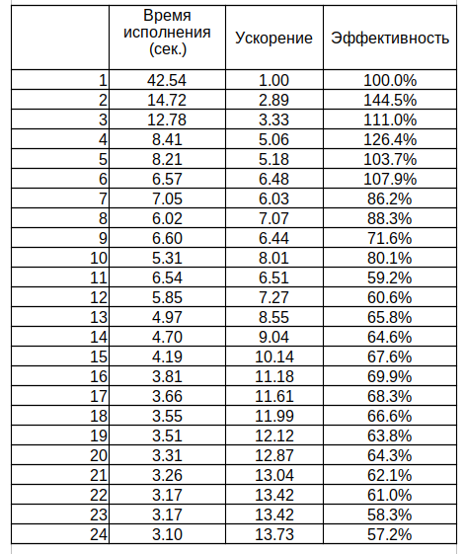
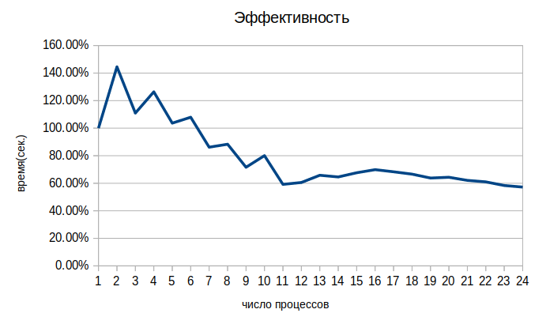
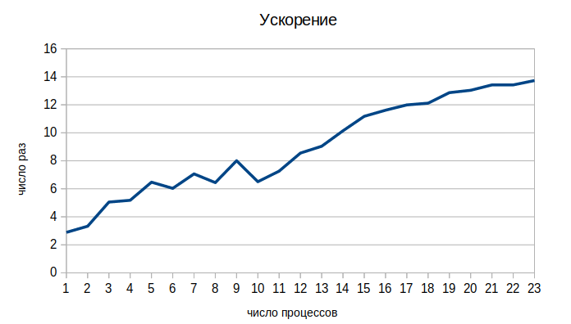
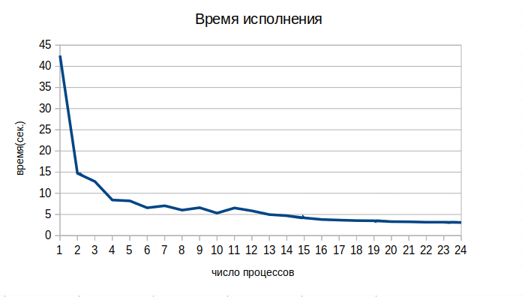

Профилирование.
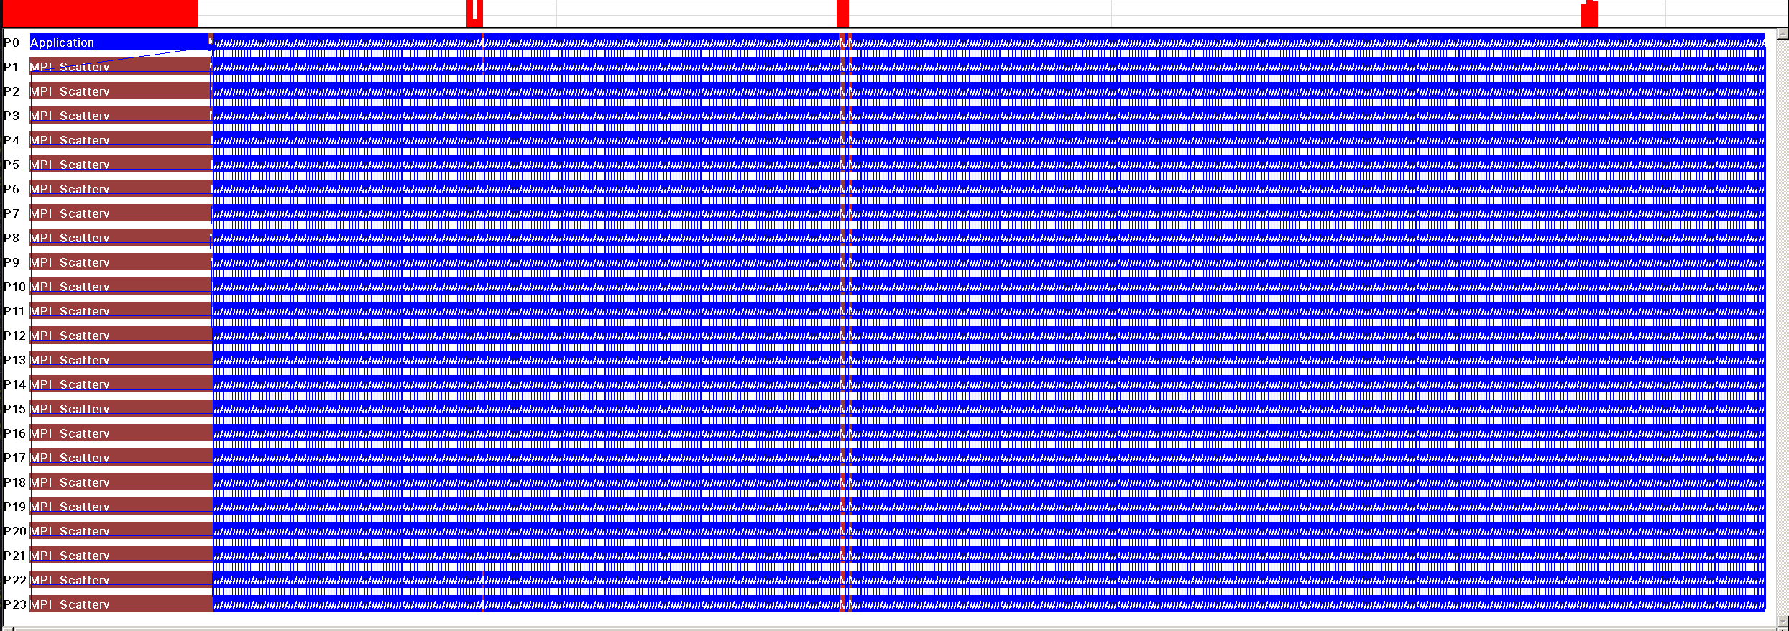
Взглянув на процесс исполнения программы сразу заметно, что чтение P0 файла с входными файлами в общем случае значительно замедляет программу.
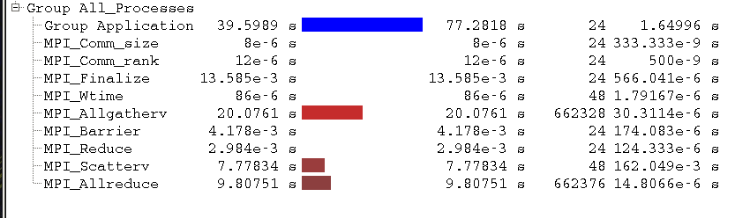
Вполне логично, что большую часть времени из MPI функций занимают MPI_Allgatherv, MPI_Allreduce, так как они выполняются на каждой итерации основного цикла. Кроме того MPI_Allgatherv требует больше времени, так как в программе используется для передачи массива чисел двойной точности, в отличие от MPI_Allreduce, которая орудует посылками по одному double.
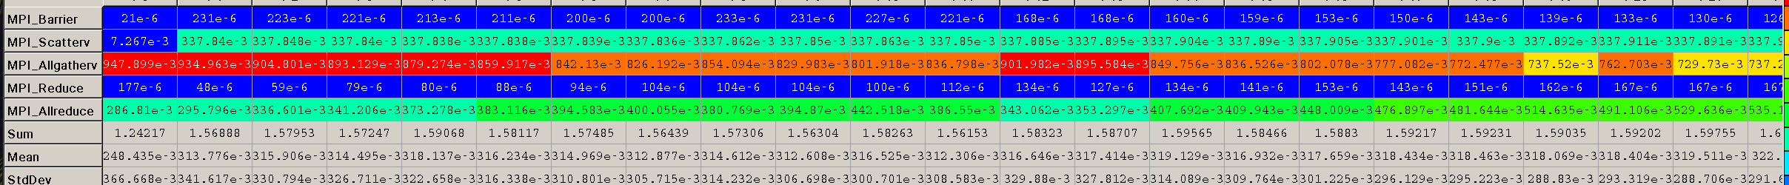
Из окна Collective operation by process видно, что каждый процесс тратит на операции коммуникаций примерно 1.5 секунды в среднем

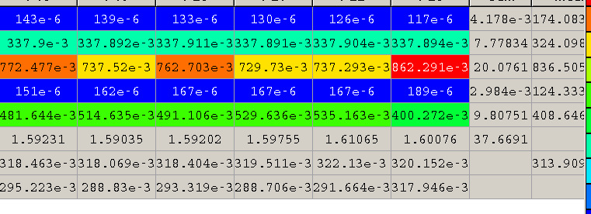
Больше всего времени на коллективные операции затратил 22 процесс 1.6 сек, что при времени работы программы 3.1 секунду соотносится в данными эффективности (~45%), полученными выше.

Большую часть программы временная диаграмма выглядит как чередование вычислительного кода программы, операции MPI_Allreduce, MPI_Allgetherv.

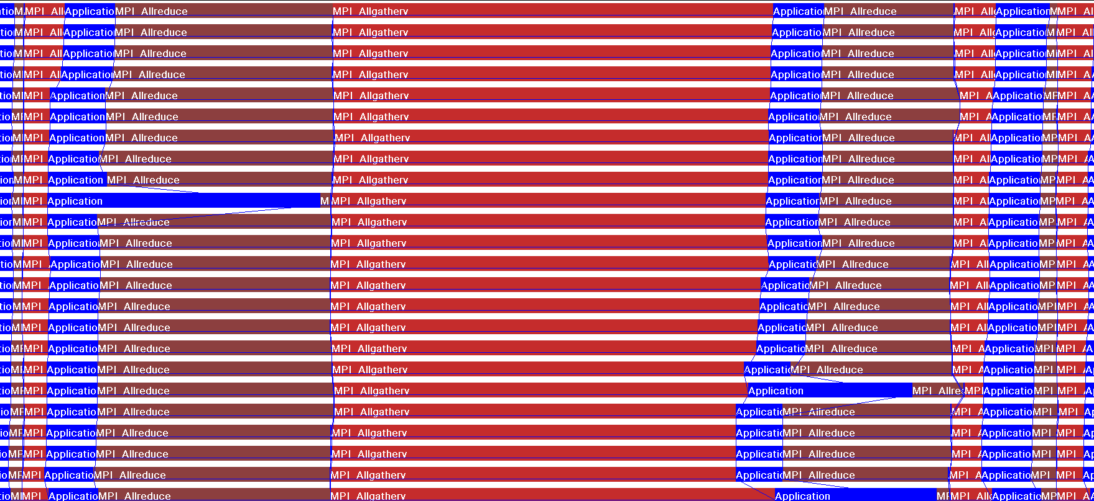
Тем не менее не весь процесс выполнения выглядит так ровно, в некоторых моментах (1-2 раза на программу) происходит скачек времени выполнения групповых функций равномерно по всем процессам.
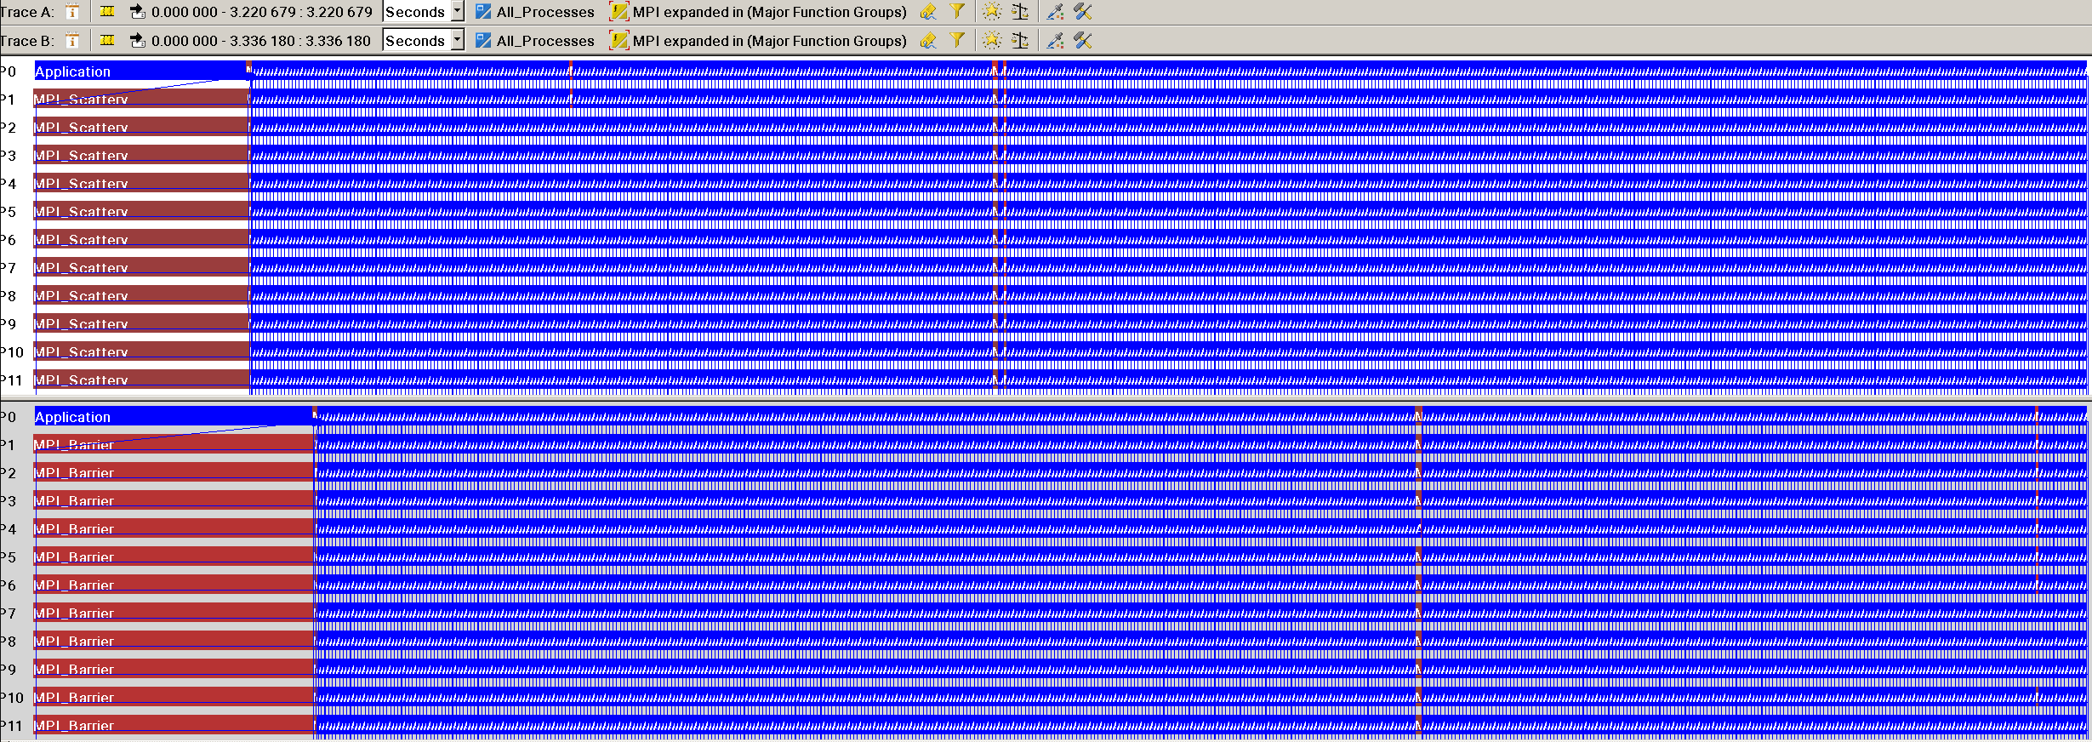
Для сравнения программа была запущена еще один раз при таких же условиях. Видно, что скачки времени выполнения, описанные выше, могут появляться произвольно в ходе работы программы. Также в этом варианте программы перед функцией MPI_Scatterv была применена MPI_Barrier, чтобы подчеркнуть, что на временной диаграмме верхней программы такое больше время работы MPI_Scatterv обусловлено ожиданием 0 процесса, пока он читает данные из файла.

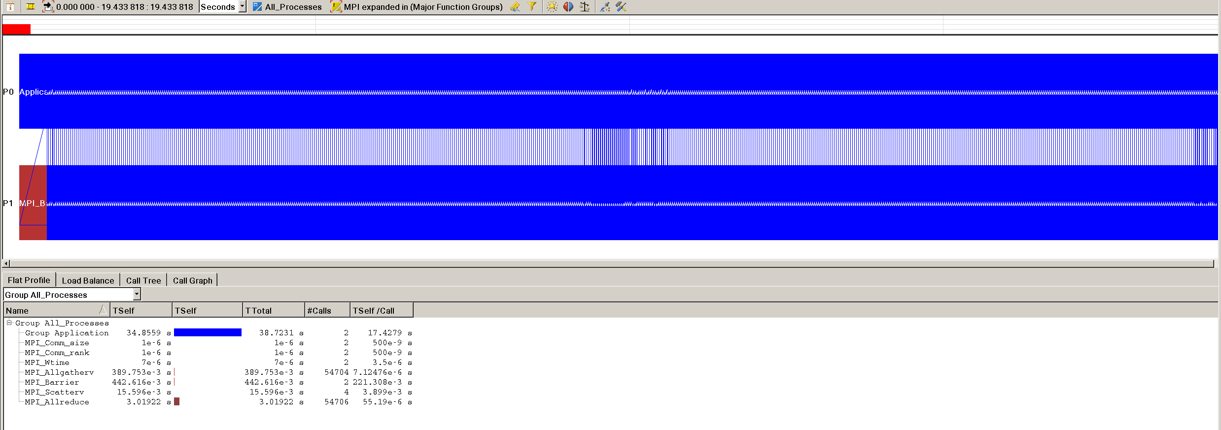
Также было произведено профилирование программы, запущенной на двух процессах, потому что исходя из замеров времени выше и подсчитанной по ним эффективности, этот вариант является самым лучшим.
Тут также заметен эффект ввода данных вначале программы, но отличается она тем, что функции групповой коммуникации по сравнению с вычислительной деятельностью процесса занимают намного меньше места.

ЗАКЛЮЧЕНИЕ
Проделанная работа показывает, что освоение инструмента MPI для обеспечения коммуникаций между поражаемыми процессами очень полезно для ускорения программ, решающих вычислительные задачи. В общем случае написание быстрых программ требует тщательного изучения их со всех сторон. То есть, если используется уже строго математически доказанный алгоритм, то в начале стоит подумать о том, как его выполнять на ЭВМ и возможно совершить некоторые преобразования, которые могут повлечь его оптимизацию для выполнения на компьютере. Например, изучить какие операции совершаются в алгоритме, выделить тяжелые — попытаться минимизировать их количество; вынести вычисление констант, не меняющихся в течении программы, вне цикла. Проводя такие преобразования, можно начинать осмысливать какие части алгоритма не зависят друг от друга, какие операции можно выполнять параллельно. Приступая к написанию надо не забывать об особенностях работы ЭВМ, его кэша, чтения данных из оперативной памяти — локальности по времени и месту. Написанная программа не всегда может оптимально использовать фукнции MPI, например, одни процессы могут тормозить другие, для отслеживания работы процессов следует использовать средства профилирования, в данной работе использовался Intel Trace Analyzer.

Приложение 1. Последовательная программа
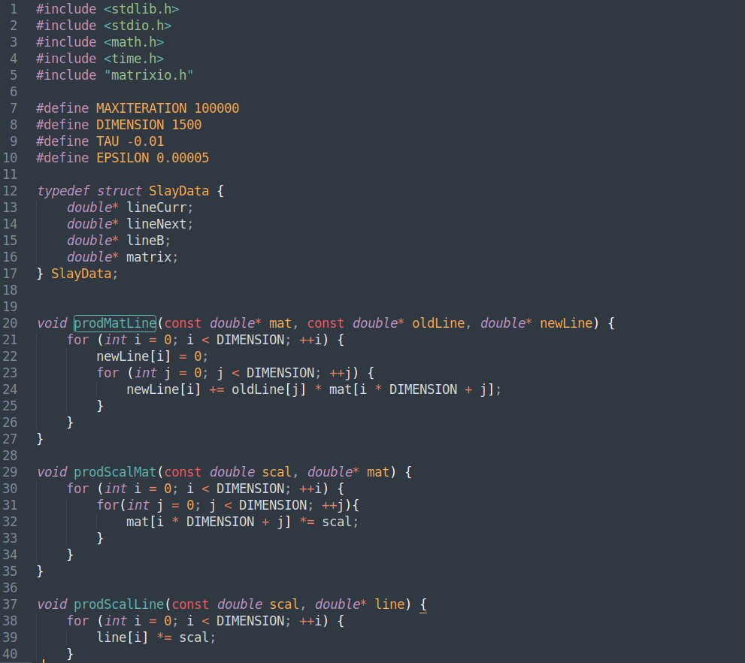

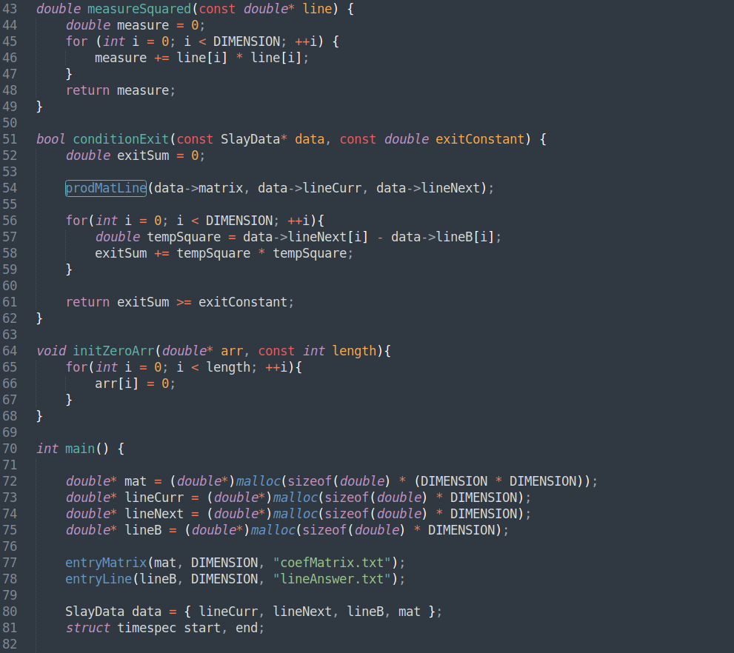
Приложение 1. Последовательная программа

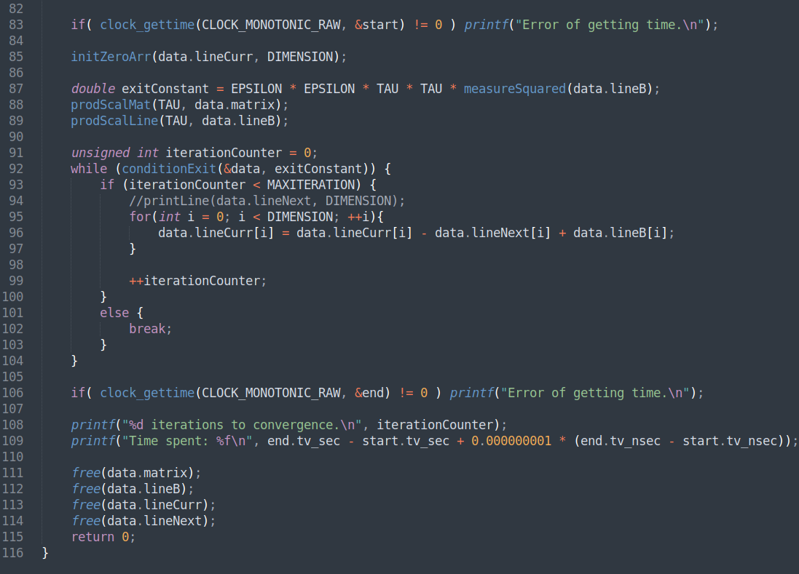
Приложение 1. Последовательная программа

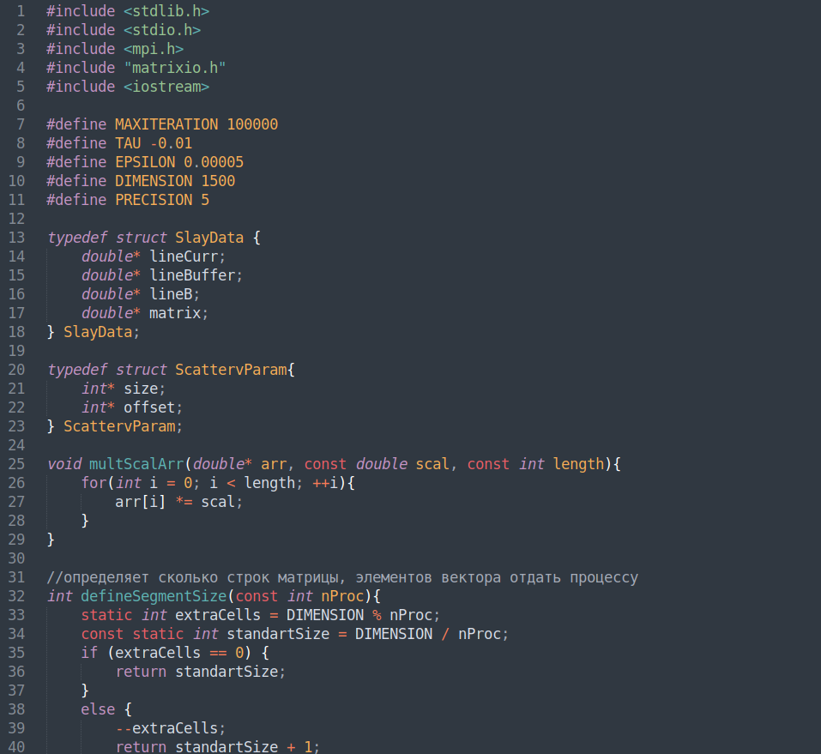
Приложение 2. Параллельная программа

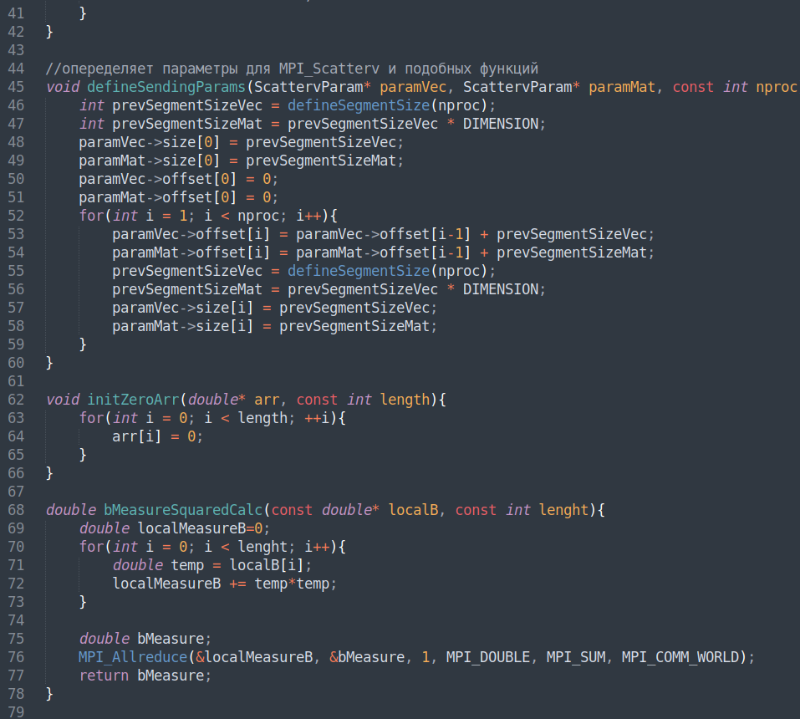
Приложение 2. Параллельная программа

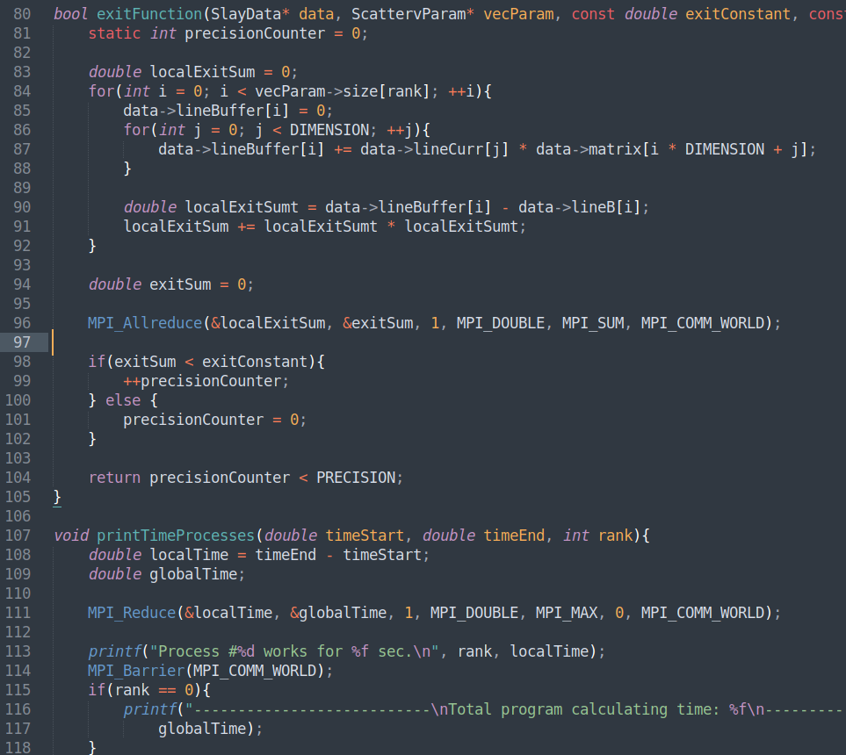
Приложение 2. Параллельная программа

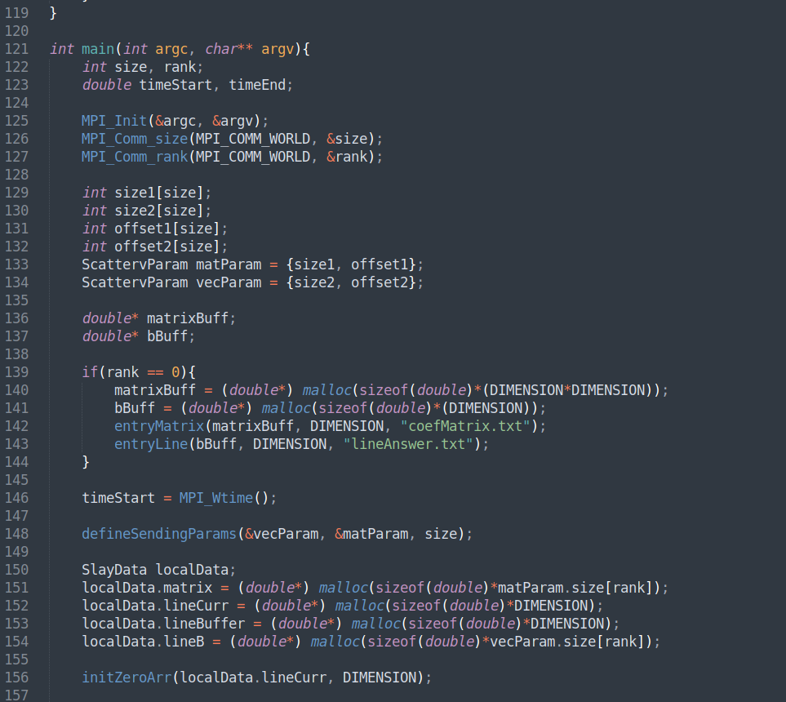
Приложение 2. Параллельная программа

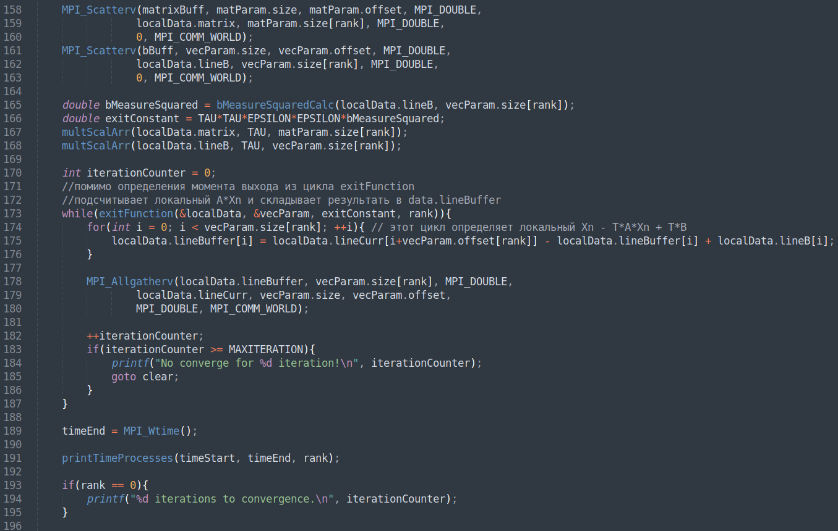
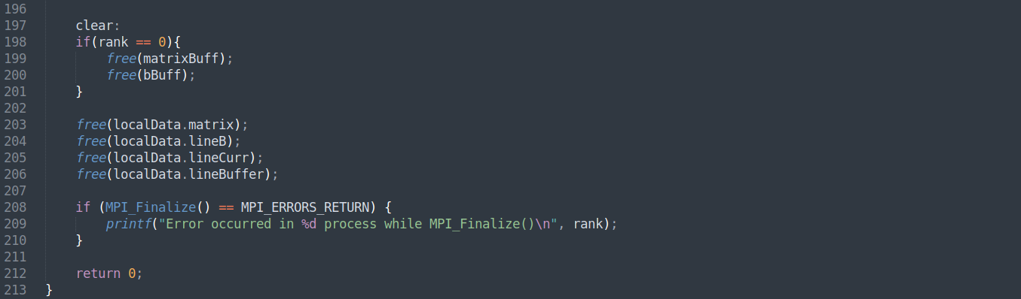
Приложение 2. Параллельная программа

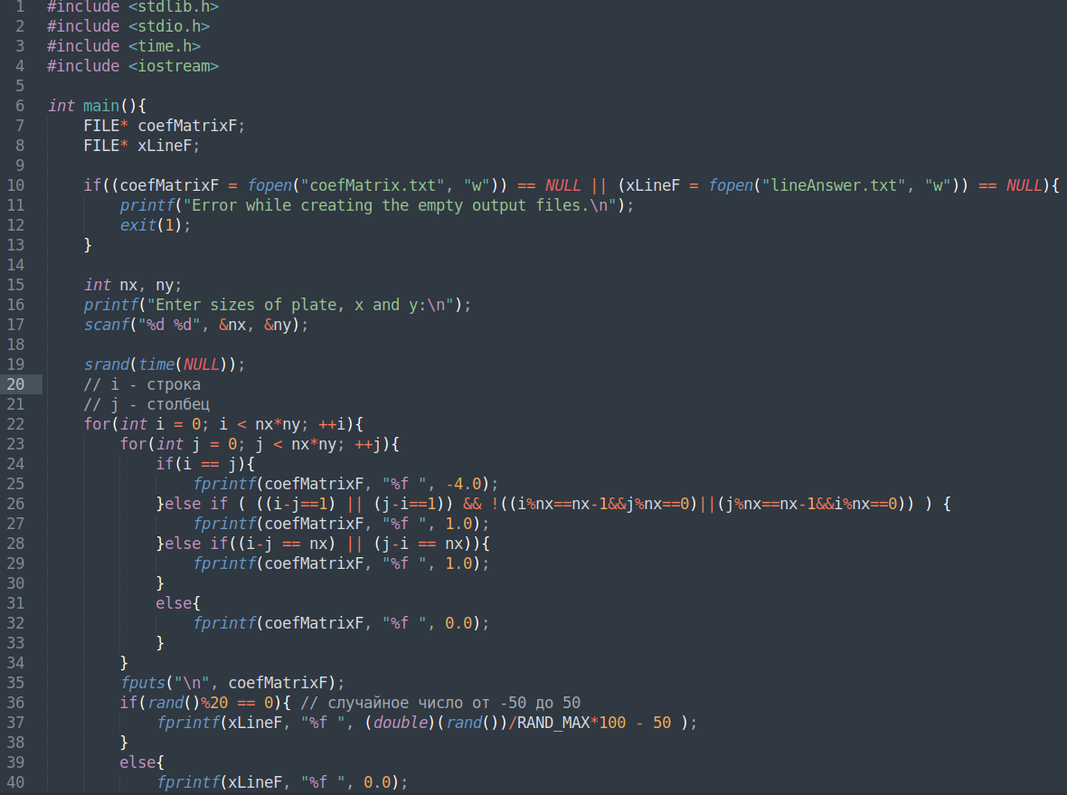
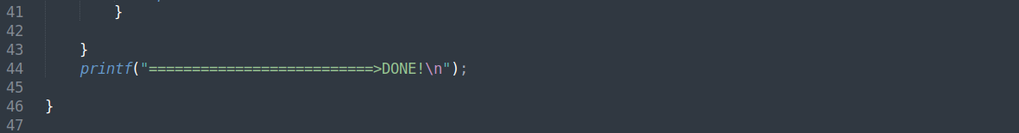
Приложение 3. Вспомогательные программы. Генератор матриц

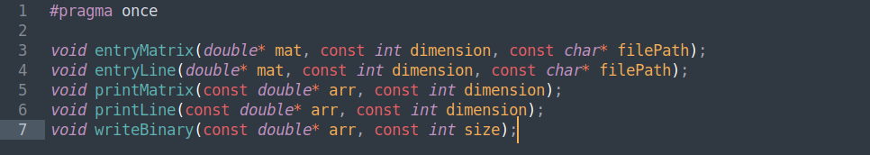
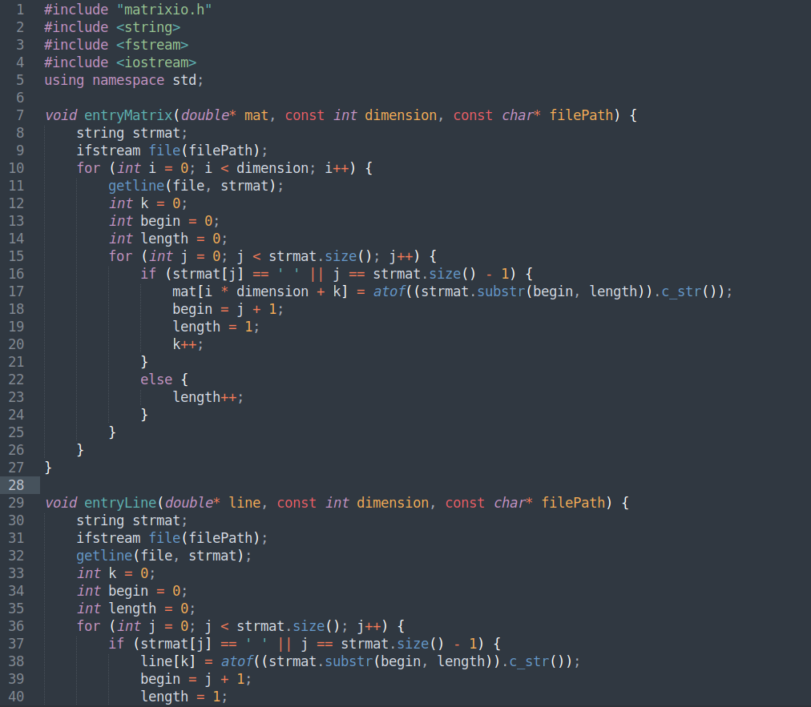
Приложение 4. Вспомогательные программы. Операции ввода-вывода матриц

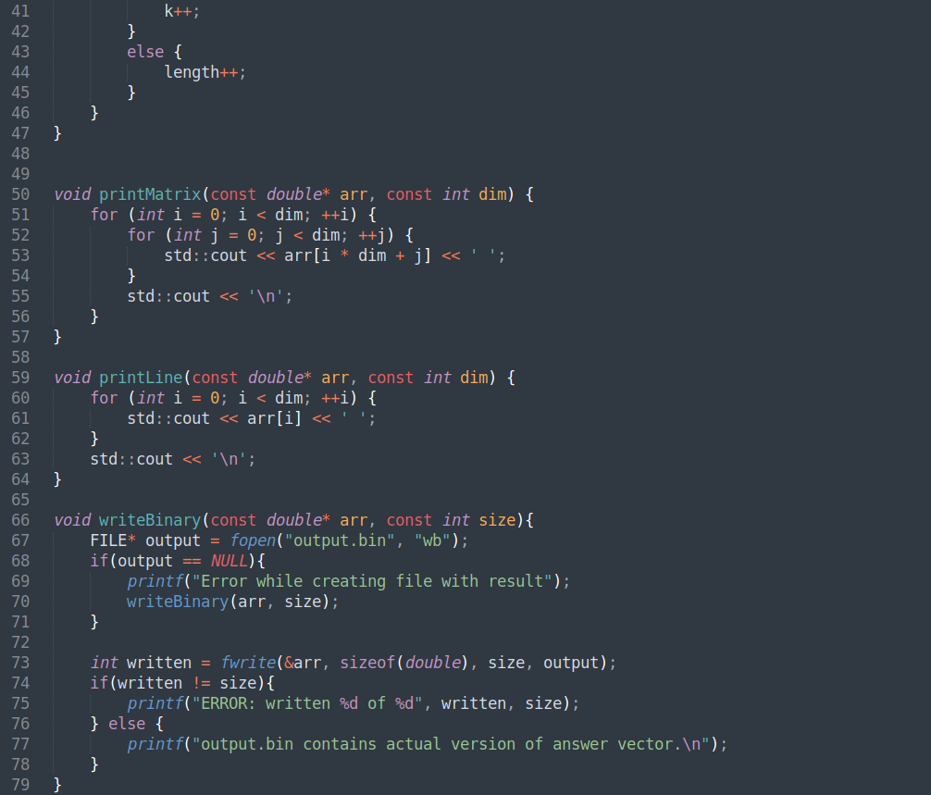
Приложение 4. Вспомогательные программы. Операции ввода-вывода матриц

